**资金系统网关失败处理优化**

**产品需求说明书**

# 【版本日志】

|  |  |  |  |
| --- | --- | --- | --- |
| 版本号 | 更新人 | 更新日期 | 更新内容 |
| V1.0 | 杨立杰 | 2018-11-29 | 1. 产品需求说明书初稿 |
| V1.1 | Aprils | 2020-07-01 | 收付费手工异常处理新增“失败重发”按钮 |
| V1.2 | Aprils | 2020-07-06 | 修改“失败重发”按钮命名，改为“失败下发” |

# 一【文档简介】

## 目的

本文档主要目的是新增财务系统手工异常处理页面，对财务系统进行优化改造。

## 范围

此文档主要描述财务系统手工异常处理页面中前端页面涉及到的功能点、相对应的后台管理功能支持、以及部分交互细节。

本文档主要读者为技术部的后端工程师。

## 除外

1. 本次上线范围仅包含FMT支付网关交易，原CT交易未迁移至FMT处理，财务人员需同时登录易宝核心系统、信美资金系统进行交易处理；
2. 由于现在FMT仅包含支付网关交易，而支付网关付费渠道现在仅有保融，所以暂无法实现渠道切换；
3. 分析当前收费异常场景，收费异常还是按照现处理流程，此次需求范围手工异常处理页面不包括收费失败异常处理，只做付费手工异常处理。

# 二【用户角色描述】

*通过给不同的用户配置不同的菜单，达到控制角色权限的目的。*

|  |  |
| --- | --- |
| 用户角色 | 用户描述 |

# 三【产品概述】

新增财务系统手工异常处理页面。

## 目标

新增财务系统手工异常处理页面，对财务系统进行优化改造。

## 功能摘要

|  |  |
| --- | --- |
| 功能模块 | 主要功能 |
| 资金系统 | * FMT待支付查询处理 |
| 资金系统 | * 收付费手工异常处理 |

## 流程/结构

1、系统流程图



3、流程说明：

1. FMT收付费流程

❶业务/费控系统向FTM系统发起收付费请求，❷FTM资损校验通过后，❸FTM系统跟进分流规则进行分流，❹然后FTM判断是否线下收付：如果是线下收付，走CT线下收付处理子流程；❺如果是线上收付，判断是否网关收付：如果不是网关收付，走CT收付处理子流程；❻如果是网关收付，判断是否为付费：如果是收费，走网关收费处理子流程；❼如果是付费，走到待支付数据处理子流程（参见2）FMT待支付处理流程），❽然后支付网关进行付费处理，❾处理完成后将处理结果回传给FMT，❿FMT判断是否支付成功：支付成功返回业务/费控系统；⓫如果支付失败，需要判断：是否客户原因失败：客户原因失败，返回业务/费控系统处理；⓬非客户原因失败，进入FMT失败异常处理流程（参见3）FMT异常处理流程）。

1. FMT待支付处理流程

FMT待支付页面查询出要支付的数据，系统判断，是否到支付处理时间以及是否提交紧急支付：如果是，FMT打包对外发放，支付网关进行支付处理，处理后返回支付处理结果：支付成功，流程结束；支付失败，进入支付网关异常处理流程；如果未到支付时间也未提交紧急支付，数据仍在待支付页面。

1. FMT异常处理流程

FMT异常处理页面查询出异常支付数据，系统判断，是否操作转线下收付：如果是线下收付，直接走分流规则后，判断为线下收付后走CT线下收付流程；如果是线上收付，操作渠道变更后提交紧急支付或者直接提交紧急支付后，走分流规则，判断是否线上/线下支付后走线上或者线下操作流程；❶未提交紧急支付的异常数据，数据仍在异常处理页面。❷费用类付款的交易可以操作“失败下发”，将该条数据发送至费控系统。

# 四【产品详述】

## 资金系统-FMT资损校验场景

### 1.1 功能说明

1. 理赔、保全、费控业务系统调用资金系统收付费接口，传入付费信息，资金系统进行资损校验：发送DMS消息（包含：户名、银行账号、金额的具体业务类型款款项）传给理赔、保全、费控业务系统，业务系统确认交易是否正确并回传确认结果给到资金系统；确认结果为“正确”时，展示在资金系统待支付页面再去支付。
2. 理赔系统资损场景

理赔应付类型：死伤医疗给付、赔款支出、超期赔偿、退保金、出单后退费、年金给付

1. 保全系统资损场景

涉及保全类型：犹豫期解约、保单贷款、减人/部分转保留（短险、长险）、减少保险金额（短险、长险）、解约（短险、长险）、满期金给付、年金给付、

1. 费控系统资损校验。

### 1.3 界面原型/UI

无。

### 1.4 接口定义

无。

## 资金系统-待支付查询处理

### 1.1 功能说明

1. 待支付查询处理（新增菜单），路径：资金平台→收付费管理，下方第一个子菜单：默认按费用产生时间展示FMT（网关+CT）所有业务系统、费控系统待处理的支付信息，也可以通过查询搜索具体某一条待支付数据。
2. FMT待支付跑批规则：
3. 5万（含）以下2小时自动支付；
4. 5万以上T+2 工作日10点自动支付。
5. 待支付查询处理页面

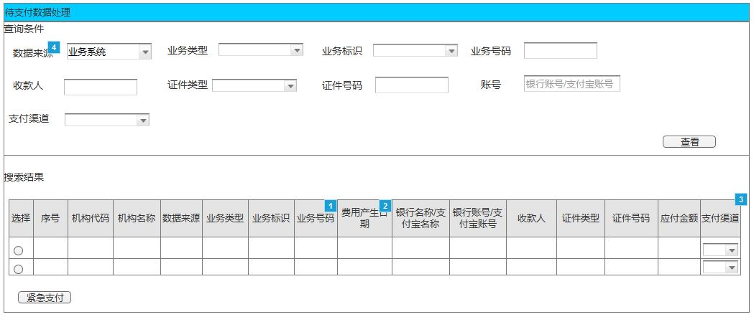

* 字段描述

| **字段名称** | **输入方式** | **输入格式** | **字段长度** | **下拉选项** | **默认值** | **是否必填项** | **是否可修改** | **规则** |
| --- | --- | --- | --- | --- | --- | --- | --- | --- |
| **待支付数据处理** | **标签名** | | | | | | | |
| **查询条件** | **标签名** | | | | | | | |
| 数据来源 | 下拉框 | NA | NA | 费控系统、业务系统 | NA | N | Y |  |
| 业务类型 | 下拉框 | NA | NA | 业务系统：新契约、保全、理赔、续期  费控系统：费控 | NA | N | Y | “数据来源”选择业务系统后，下拉选项对应为：新契约、保全、理赔、续期；“数据来源”选择费控系统后，下拉选项对应为：费控 |
| 业务标识 | 下拉框 | NA | NA | 相互保/非相互保 | NA | N | Y | 跟数据来源联动，数据来源选择“费控系统”时，此字段置灰不可操作；数据来源选择“业务系统”时，此字段展示选项：相互保/非相互保 |
| 业务号码 | 文本框 | 数字 | NA | NA | NA | N | Y | 3.保全：  3.1单笔结算：保全受理号；  3.2定期结算：保全定结号；  4.理赔：  4.1单笔结算：赔案号；  4.2定期结算：理赔定结号；  6.费控：费控单号。 |
| 收款人 | 文本框 | NA | NA | NA | NA | N | Y | 针对费控、理赔、保全，对公业务收款人是公司时，可输入公司名称进行查询；其他情况输入客户姓名 |
| 证件类型 | 下拉框 | NA | NA | 参照证件类型代码表 | NA | N | Y | 针对费控、理赔、保全，对公业务收款人是公司时，无须输入这两项 |
| 证件号码 | 文本框 | NA | NA | NA | NA | N | Y |
| 账号 | 文本框 | NA | NA | NA | 银行账号/支付宝账号 | N | Y |  |
| 支付渠道 | 下拉框 | NA | NA | 通联、广州银联、保融、支付宝、网商银行、腾付通、金联万家 | NA | N | Y |  |
| **搜索结果** | **默认展示全部待支付的数据信息，按照费用产生日期先后顺序排序** | | | | | | | |
| 选择 | 单选框 | NA | NA | NA | NA | NA | NA |  |
| 序号 | NA | NA | NA | NA | NA | NA | NA | 系统自动编号 |
| 机构代码 | NA | NA | NA | NA | NA | NA | NA |  |
| 机构名称 | NA | NA | NA | NA | NA | NA | NA |  |
| 数据来源 | NA | NA | NA | NA | NA | NA | NA |  |
| 业务类型 | NA | NA | NA | NA | NA | NA | NA |  |
| 业务标识 | NA | NA | NA | NA | NA | NA | NA | 跟数据来源联动，数据来源选择“费控系统”时，此字段应展示为空；数据来源选择“业务系统”时，此字段展示：相互保或非相互保 |
| 业务号码 | NA | NA | NA | NA | NA | NA | NA |  |
| 费用产生日期 | NA | NA | NA | NA | NA | NA | NA |  |
| 银行名称/支付宝名称 | NA | NA | NA | NA | NA | NA | NA | 支付宝名称就显示为支付宝 |
| 银行账号/支付宝账号 | NA | NA | NA | NA | NA | NA | NA |  |
| 收款人 | NA | NA | NA | NA | NA | NA | NA | 收款人姓名 |
| 证件类型 | NA | NA | NA | NA | NA | NA | NA | 收款人证件类型 |
| 证件号码 | NA | NA | NA | NA | NA | NA | NA | 收款人证件号码 |
| 应付金额 | NA | NA | NA | NA | NA | NA | NA |  |
| 支付渠道 | 下拉列表 | NA | NA | NA | 默认带出此笔交易渠道 | NA | Y | 在交易自动支付前可修改变更为其他渠道：支付宝的付费交易需要带出可以支持支付宝付费的渠道：支付宝、网商银行，银行卡的付费交易需要带出可以支持银行卡的渠道：通联、广州银联、保融、网商银行、腾付通、金联万家 |
| **按钮名称** | **按钮描述** | | | | | | | |
| 查看 | 点击后，根据查询条件显示查询结果 | | | | | | | |
| 紧急支付 | 可以勾选一条待支付数据，点击“紧急支付”按钮：  1、未变更渠道，点击紧急支付后，按照事先分流好的渠道实时对外支付。  2、变更渠道后提交紧急支付，需要根据修改后的渠道校验分流规则：❶校验不通过，进行提示是否转线下处理；❷校验通过后，弹框提示，点击确认后，向对应渠道提交紧急支付，将被选择的支付数据实时对外支付。  3、提交成功后，弹框提示,待支付页面不再展示此条待支付信息。 | | | | | | | |
| **规则** | **规则描述** | | | | | | | |
| 紧急支付-变更渠道校验规则 | 1、需要校验：业务系统付费不能变更到费控系统付费的渠道和商户号去。  2、校验不符合分流规则后，提示：未找到符合的分流规则，是否转线下处理？点击【确定】转线下处理，点击【取消】取消操作。  3、校验符合分流规则后，按照新变更的渠道去实时支付。 | | | | | | | |

1. 紧急支付未变更渠道-确认弹框

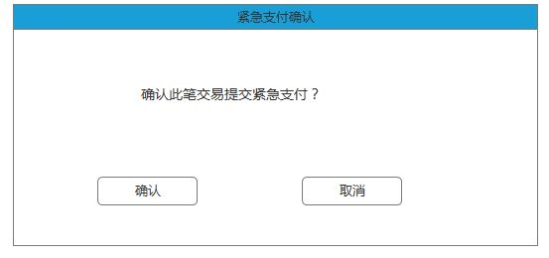

支持将某一笔待支付数据提交紧急支付，点击【确认】按钮后，实时对外支付。

1. 紧急支付变更渠道校验渠道通过-确认弹框

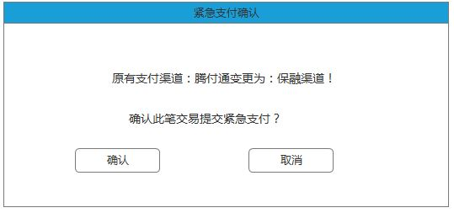

支持将某一笔待支付数据变更渠道后，提交紧急支付，点击【确认】按钮后，实时对外支付。

1. 紧急支付变更渠道校验失败弹框页面

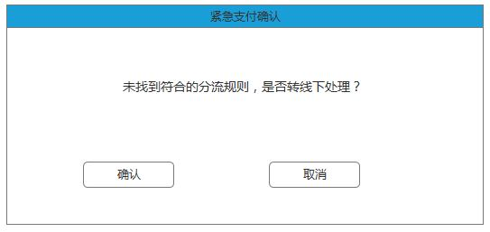

校验不符合分流规则后，提示：未找到符合的分流规则，是否转线下处理？点击【确定】转线下处理，点击【取消】取消操作关闭弹框。转线下成功后，页面进行提示。

### 1.2 流程说明

无。

### 1.3 界面原型/UI

无。

### 1.4 接口定义

无。

## 资金系统-收付费手工异常处理

### 2.1 功能说明

1. 收付费手工异常处理，路径：资金平台→收付费管理，下方第二个子菜单：默认按费用产生时间展示FMT（网关+CT）所有业务系统、费控系统非客户原因导致付费终态失败记录，也可以通过查询搜索具体某一条付费失败记录；支持用户对回盘的非客户原因导致付费失败记录进行手工处理。

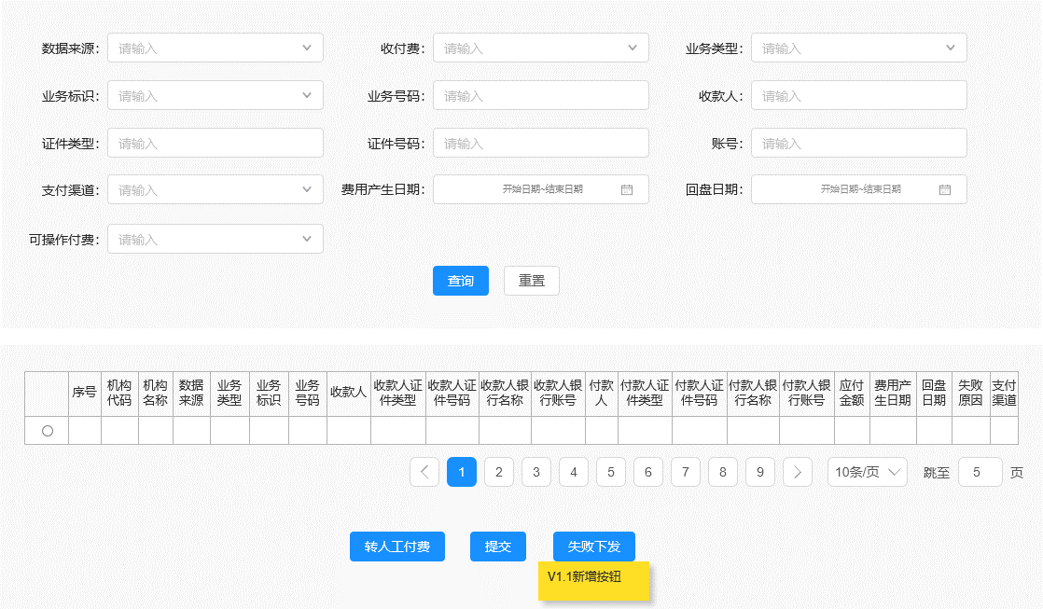

1. 字段描述：

|  |  |  |  |  |  |  |  |  |
| --- | --- | --- | --- | --- | --- | --- | --- | --- |
| **字段名称** | **输入方式** | **输入格式** | **字段长度** | **下拉选项** | **默认值** | **是否必填项** | **是否可修改** | **规则** |
| **收付费异常数据处理** | **标签名** | | | | | | | |
| **查询条件** | **标签名** | | | | | | | |
| 数据来源 | 下拉框 | NA | NA | 费控系统、业务系统 | NA | N | Y |  |
| 业务类型 | 下拉框 | NA | NA | 业务系统：新契约、保全、理赔、续期  费控系统：费控 | NA | N | Y | “数据来源”选择业务系统后，下拉选项对应为：新契约、保全、理赔、续期；“数据来源”选择费控系统后，下拉选项对应为：费控 |
| 业务标识 | 下拉框 | NA | NA | 相互保/非相互保 | NA | N | Y | 跟数据来源联动，数据来源选择“费控系统”时，此字段置灰不可操作；数据来源选择“业务系统”时，此字段展示选项：相互保/非相互保 |
| 业务号码 | 文本框 | 数字 | NA | NA | NA | N | Y | 3.保全：  3.1单笔结算：保全受理号；  3.2定期结算：保全定结号；  4.理赔：  4.1单笔结算：赔案号；  4.2定期结算：理赔定结号；  6.费控：费控单号。 |
| 收款人 | 文本框 | NA | NA | NA | NA | N | Y | 针对费控、理赔、保全，对公业务收款人是公司时，可输入公司名称进行查询；其他情况输入客户姓名 |
| 证件类型 | 下拉框 | NA | NA | 参照证件类型代码表 | NA | N | Y | 针对费控、理赔、保全，对公业务收款人是公司时，无须输入这两项 |
| 证件号码 | 文本框 | NA | NA | NA | NA | N | Y |
| 账号 | 文本框 | 数字 | NA | NA | 银行账号/支付宝账号 | N | Y |  |
| 费用产生时间 | 时间控件 | NA | NA | NA | NA | N | Y |  |
| 回盘日期 | 时间控件 | NA | NA | NA | NA | N | Y |  |
| 支付渠道 | 文本框 | NA | NA | 通联、广州银联、保融、支付宝、网商银行、腾付通、金联万家 | NA | N | Y |  |
| 失败类型 | 下拉框 | NA | NA | 系统原因、非系统原因 | NA | N | Y |  |
| **搜索结果** | **标签名（默认展示全部异常收付数据，按费用产生时间顺序排序）** | | | | | | | |
| 选择 | 单选框 | NA | NA | NA | NA | NA | NA |  |
| 序号 | NA | NA | NA | NA | NA | NA | NA | 系统自动编号 |
| 机构代码 | NA | NA | NA | NA | NA | NA | NA |  |
| 机构名称 | NA | NA | NA | NA | NA | NA | NA |  |
| 数据来源 | NA | NA | NA | NA | NA | NA | NA |  |
| 批次号 | NA | NA | NA | NA | NA | NA | NA | 批次失败时，结果列需展示字段：机构代码、机构名称、数据来源、批次号、回盘日期、失败类型、失败原因、支付渠道，其他涉及明细字段不展示 |
| 业务类型 | NA | NA | NA | NA | NA | NA | NA |  |
| 业务标识 | NA | NA | NA | NA | NA | NA | NA | 跟数据来源联动，数据来源选择“费控系统”时，此字段应展示为空；数据来源选择“业务系统”时，此字段展示：相互保或非相互保 |
| 业务号码 | NA | NA | NA | NA | NA | NA | NA |  |
| 支付方式 | NA | NA | NA | NA | NA | NA | NA | 银行转账/支付宝 |
| 收款人 | NA | NA | NA | NA | NA | NA | NA | 收款人姓名 |
| 证件类型 | NA | NA | NA | NA | NA | NA | NA | 收款人证件类型 |
| 证件号码 | NA | NA | NA | NA | NA | NA | NA | 收款人证件号码 |
| 银行名称/支付宝名称 | NA | NA | NA | NA | NA | NA | NA |  |
| 银行账号/支付宝账号 | NA | NA | NA | NA | NA | NA | NA |  |
| 应付金额 | NA | NA | NA | NA | NA | NA | NA |  |
| 费用产生时间 |  |  |  |  |  |  |  |  |
| 回盘日期 | NA | NA | NA | NA | NA | NA | NA |  |
| 失败类型 | NA | NA | NA | NA | NA | NA | NA |  |
| 失败原因 | NA | NA | NA | NA | NA | NA | NA |  |
| 支付渠道 | 下拉列表 | NA | NA | NA | 默认带出此笔交易渠道 | NA | Y | 在交易自动支付前可修改变更为其他渠道：支付宝的付费交易需要带出可以支持支付宝付费的渠道：支付宝、网商银行，银行卡的付费交易需要带出可以支持银行卡的渠道：通联、广州银联、保融、网商银行、腾付通、金联万家 |
| **按钮名称** | **按钮描述** | | | | | | | |
| 转人工付费 | 点击后，弹出“人工付费提交”弹框，点击【确认】后，提交人工线下转账处理 | | | | | | | |
| 提交 | 点击后，弹出“支付提交确认”弹框，点击【确认】按钮后，系统将被选择的异常数据实时对外付费。  可以勾选一条异常数据，点击“提交”按钮：  1、未变更渠道，点击提交后，按照原渠道实时对外支付。  2、变更渠道后提交紧急支付，需要根据修改后的渠道校验分流规则：❶校验不通过，进行提示是否转线下处理；❷校验通过后，弹框提示，点击确认后，向对应渠道提交紧急支付，将被选择的支付数据实时对外支付。  3、提交成功后，弹框提示,手工异常处理页面不再展示此条失败信息。 | | | | | | | |
| 失败下发 | 点击后，弹出“失败下发确认”弹窗，点击【确认】后，该交易数据发送至费控系统，财务手工操作。  当数据来源为“费控系统”且收付费类型为“付费”的保全项时，按钮可用；其余条件下按钮禁用。 | | | | | | | |
| **规则** | **规则描述** | | | | | | | |
| 变更渠道规则 | 1、在交易自动支付前可修改变更为其他渠道：支付宝的付费交易需要带出可以支持支付宝付费的渠道：支付宝、网商银行，银行卡的付费交易需要带出可以支持银行卡的渠道：通联、广州银联、保融、网商银行、腾付通、金联万家。  2、需要校验：业务系统付费不能变更到费控系统付费的渠道和商户号去。  3、校验不符合分流规则后，提示：未找到符合的分流规则，是否转线下处理？点击【确定】转线下处理，点击【取消】取消操作。  4、校验符合分流规则后，按照新变更的渠道去实时支付。 | | | | | | | |
| 付费异常处理逻辑 | 返回收付费结果，返回状态有：01-成功 02-失败 04-支付中，   1. 状态为01-成功，将交易结果返回给业务系统； 2. 状态为04-支付中，系统查询交易最终状态，10分钟后还是“支付中”运维人员监控到后，运维人员去处理；（当前是运维在监控FMT状态为“支付中”的1个小时后进行预警，运维人员去处理，手动将“支付中”状态改为“交易失败”，客户原因返回给业务系统；非客户原因然后进入手工异常页面，再发起付费） 3. 状态为02-失败后（客户原因和非客户原因），❶客户原因失败的支付数据返回给业务系统（理赔、保全）/费控系统，业务、费控系统线下处理后，重新向财务系统发起付费请求；❷非客户原因失败的支付数据进入FMT手工异常处理页面：检查错误原因后，财务系统重新发起交易。【根据失败类型（系统原因和非系统原因）系统原因失败的，直接预警运维人员，给钉钉群推送消息，运维人员查看系统问题并进行处理，运维人员处理完系统问题后通知财务人员再发起付费；非系统原因失败的，直接预警财务人员，给钉钉群推送消息，财务人员检查错误原因后，在收付费异常处理页面处理：a.线下转人工付费，b.变更渠道/渠道充值后，选中失败交易，提交确认后实时对外付费。】c.当费用类业务支付失败时，财务可以选择交易数据，点击【失败下发】按钮，系统将当前交易的失败原因改为“客户原因”发送至费控系统。 | | | | | | | |

1. 人工付费确认提交弹框

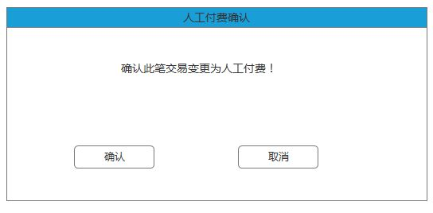

1. 未变更渠道提交支付确认提交弹框

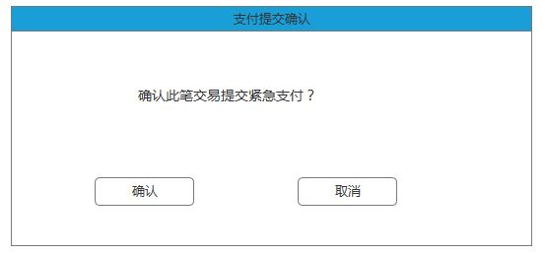

1. 提交支付变更渠道校验渠道通过-确认弹框

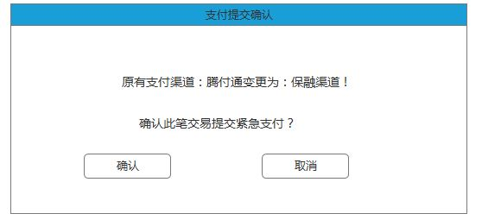

支持将某一笔失败数据变更渠道后，提交紧急支付，点击【确认】按钮后，实时对外支付。

1. 提交支付渠道校验失败弹框页面

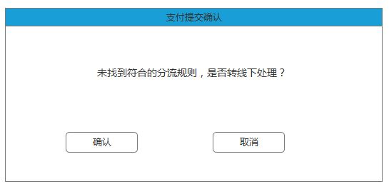

校验不符合分流规则后，提示：未找到符合的分流规则，是否转线下处理？点击【确定】转线下处理，点击【取消】取消操作关闭弹框。转线下成功后，页面进行提示。

1. 客户原因失败的处理

客户原因失败的支付数据返回给理赔、保全业务系统，理赔、保全业务系统处理后，重新向财务系统发起付费请求。

1. 失败下发弹窗

### 2.2 流程说明

无。

### 2.3 界面原型/UI

无。

### 2.4 接口定义

无。

# 五【非功能需求】

*[从业务视角提出各项可用性指标的大致需求。具体的技术指标会体现在产品的设计文档中（根据项目实际情况增删）]*

## 性能需求

*[如果产品对性能要特殊需求，请详细描述，如：大致响应时间、最大并发数等。]*

获取验证码后，，后台应立即发出短信验证码。

## 数据需求

*[如果产品需要特殊的监控和统计，请详细描述，如：PV、点击、登录数等。]*

## 其他非功能需求

*[如果产品有其他非功能需求，请详细描述，如：兼容性需求，兼容IE8、Chrome、iOS等。]*

# 六【权限说明】

*[描述系统各角色的操作权限。]*

|  |  |  |  |  |
| --- | --- | --- | --- | --- |
| 功能 | | 角色/岗位 | | |
| 功能点 | 功能子项 | 系统管理员 | 西塔主管 | 西塔 |
| 西塔信息管理 | * 新增西塔 | √ | √ | × |
| * 修改西塔信息 | √ | √ | √ |
| * 删除西塔 | √ | √ | × |
| 西塔任务管理 | —— | × | √ | √ |

# 七【风险分析】

[风险内容描述，说明风险产生原因，可能造成的危害以及相应出现的频率信息，另外在此处还需要描述相关风险预防措施及风险出现后的应对措施信息。此处不包括任何系统技术实现层面的风险，例如：系统的备份，监控，模块依赖，etc.]

|  |  |  |  |  |
| --- | --- | --- | --- | --- |
| 风险 | 可能性 | 严重性 | 应对策略 | 可应对性 |
|  |  |  |  |  |
|  |  |  |  |  |
|  |  |  |  |  |

# 八【相关文档】

*[产品所需的其余相关文档，如：产品市场需求说明书（MRD）、产品功能介绍PPT、产品规划书。]*

# 九【附件】

*[将产品原型及其他demo作为附件。]*